Государственное бюджетное общеобразовательное учреждение
«Республиканский физико-математический лицей-интернат»

ПРОЕКТ
на тему «Сахар и его влияние на человека»
^{(химия)}
ученика 11 класса А
Джиоева Никиты

Руководитель проекта: Бибоева Татьяна Николаевна (химия)

Оглавление
Введение 2
I.Теоритическая часть 3
1.1.Классификация углеводов 3
1.2.Поступление сахаров в организм человека 3
1.3.Функции углеводов 3
1.4.Сахарный диабет 5
1.5.Висцеральный и подкожный жир 6
1.6.Сахар как наркотик 8
1.7. Результаты опроса учителей и учащихся школы. 8
II. Теоретическое исследование положительного и отрицательного влияния сахара и сахарозаменителей на организм человека. 14
Заключение 16
Список литературы 17

Введение
С незапамятных времен известно, что причиной развития целого ряда болезней становится неправильный образ жизни и, в частности, привычки питания. В настоящее время эти заключения получили научное подтверждение, особенно относительно злоупотребления сладкой и жирной пищей. Предлагая древнему человеку сладкие плоды, природа использовала сладкий вкус как приманку. Стремясь насладиться вкусом пищи, наш первобытный предок потреблял витамины, микроэлементы, клетчатку — все, что чрезвычайно нужно организму. Однако человек научился выделять и употреблять сладкое в отдельности от других полезных ингредиентов. Привыкнув к сладкому с детства, люди с годами увеличивают свои потребности, не учитывая, что их организм не рассчитан на переработку такого количества сладких веществ.
Сладости являются неотъемлемым атрибутом нашей жизни, как в праздничные дни, так и в будни. Любовь к сладкому зарождается в нас ещё с самого детства и преследует нас на протяжении всей жизни, независимо от возраста. Поиск заменителей сахара, активно проводимый в настоящее время во многих странах, обусловлен в значительной степени необходимостью оптимизации питания здоровых людей, а также возможностью решения вопросов рационального питания людей, страдающих определенными заболеваниями
В России большим спросом пользуются сахарозаменители. Считается, что заменители сахара менее калорийны, чем сам сахар.
Актуальность работы.
Очевидно, что правильное и сбалансированное питание является основным фактором сохранения здоровья. Не всегда то, что мы считаем полезным и правильным является таковым. Безусловно, наш организм способен регулировать поступление плохих веществ, но если мы едим продукты, в которых много сахара и не подозреваем об этом, то в итоге организм не выдержит. В каких продуктах содержится сахар? Какие заболевания он вызывает? Как регулировать количество потребляемого сахара? На эти вопросы я и ответила в своем исследовании.
Начиная данную исследовательскую работу, я надеюсь на то, что сумею убедить людей в настоящем вреде сахара, и смогу открыть глаза на неприятную правду.
Цель моей работы – исследовать влияние сахара на организм человека. Выявить положительные и отрицательные стороны употребления сахара и сахарозаменителей.
Для достижения данной цели были поставлены следующие задачи:
• дать теоретическое описание сахара и сахарозаменителей;
• определить действие сахара и сахарозаменителей на организм человека;
• провести анкетирование учащихся и учителей школы на употребление сладостей;
• сделать заключительный вывод о положительных и отрицательных сторонах применяемых сахарозаменителей в России.
На этой основе выдвинута гипотеза: сахарозаменители менее калорийны и не влияют негативно на организм человека.
Объект исследований.
Сахар и сахарозаменители.
Методы.
Анализ, синтез и интерпретация информации, содержащейся в различных источниках
( литература по данной теме, интернет-ресурсы)

I.Теоритическая часть

1.1.Классификация углеводов

Сахаром или сахарами часто называют все простые короткоцепочечные углеводы. К углеводам относится целый ряд веществ.
Моносахариды – это простые углеводы, которые не расщепляются при гидролизе, наиболее важными из них являются гексозы: глюкоза, фруктоза и галактоза. Если представить себе углеводы в виде конструктора из кубиков, то моносахариды – это самые маленькие кубики конструктора.
Олигосахариды – это углеводы, которые состоят из нескольких моносахаридных остатков – от 2 до 10.
Самые важные для нас дисахариды: сахароза, мальтоза и лактоза. Дисахариды состоят из 2 кубиков вместе, а другие олигосахариды включают в себя до 10 кубиков вместе.
Именно моно– и дисахариды и называют «сахарами», поскольку они обладают сладким вкусом. В природе в свободном виде наиболее распространена D-глюкоза (виноградный сахар или декстроза, С6Н12О6).
Полисахариды – это очень длинные молекулы – цепи, образованные из моносахаридов. Это сложные углеводы, которые состоят из простых. Если представить их в виде конструктора, то это будут длинные и очень длинные цепи из множества кубиков. Они не обладают сладким вкусом.
Полисахариды могут быть перевариваемые – крахмал и гликоген, и неперевариваемые – растительные волокна, из которых наиболее важными являются клетчатка, гемицеллюлоза и пектин.

1.2.Поступление сахаров в организм человека

Все сахара после всасывания в кишечнике поступают в кровь в виде одной глюкозы. Именно глюкоза входит в состав дисахаридов – сахарозы, мальтозы и лактозы, из глюкозы построены длинноцепочечные полисахариды: гликоген, крахмал, целлюлоза.
Фруктоза и галактоза также являются источниками глюкозы, которая образуется из них в печени.
Глюкозу часто называют сахаром крови. А заболевание, связанное с избыточной циркуляцией глюкозы в крови, называют сахарным диабетом.
Итак, глюкоза – это все, что остается в организме от всего разнообразия перевариваемых углеводов растительной пищи. Практически все эффекты и биологическая роль углеводов проявляются в организме действием глюкозы.

1.3.Функции углеводов

Углеводы являются одним из основных компонентов нашего ежедневного питания. В сбалансированном рационе человека углеводы обычно преобладают. Они должны составлять в среднем 50–60 % от суточной калорийности. Ниже представлены основные функции углеводов в нашем организме.
Структурная. Углеводы входят в состав клеточных и внутриклеточных мембран, в состав нуклеиновых кислот – носителей нашей генетической информации.
Энергетическая. Углеводы обеспечивают до 70 % всех энергозатрат, углеводы – наши батарейки, на которых мы можем существовать.
Защитная. Углеводы входят в состав соединительной ткани в виде хондроитинсульфата, поддерживают амортизирующую способность наших суставов.
Пластическая. Углеводы участвуют в обмене веществ (в образовании гормонов и ферментов).
Осмотическая. От концентрации глюкозы зависит осмотическое давление крови, которое обеспечивает течение крови в сосудах.
Рецепторная. Олигосахариды входят в состав клеточных рецепторов – специальных структур, которые способны распознавать молекулы определенных химических веществ: гормонов, ферментов или нейромедиаторов – передатчиков нервной системы.
Пребиотическая. Углеводы участвуют в моторике кишечника и желчевыводящих путей.
Глюкоза – это основной источник энергии в организме.
Энергия нужна человеку постоянно. Причем не только когда мы работаем, ходим, бегаем или прыгаем. Но и тогда, когда мы спим, – в это время она тратится на так называемый основной обмен: обеспечение нормальной работы сердечной мышцы, легких, печени, почек, головного мозга, т. е. на поддержание всех жизненных функций организма и постоянной температуры тела.
В процессе принятия пищи энергия тратится и на процесс пищеварения и переваривания.
Содержание глюкозы в крови здорового человека постоянно и является одним из основных параметров гомеостаза организма – состояния равновесия, при котором все органы и системы работают и взаимодействуют правильно, выполняя все потребности нашего организма. Нормальные значения глюкозы в капиллярной крови (из пальца): 3,3–5,5 ммоль/л.
Общее содержание свободной глюкозы в организме составляет всего лишь 20 г, из которых 5–5,5 г содержится в крови, а остальная глюкоза находится в клетках и межклеточных пространствах. 20 г глюкозы дают нам всего лишь 80 ккал.
В клетках головного мозга, печени, почек, кишечника (у беременных – плаценты) содержится около 14 г глюкозы. Если бы организм человека не запасал глюкозу в виде гликогена и жира, то он бы очень быстро тратил всю свободную глюкозу из крови и клеток, и просто не смог бы выжить.
Гликоген – это запас энергии быстрого реагирования.
Гликоген образуется из глюкозы в печени. Именно гликоген позволяет поддерживать уровень глюкозы на стабильном физиологическом уровне, быстро распадаясь с ее высвобождением. Гликоген содержится в большинстве клеток организма, но наибольшее его количество находится в печени и мышцах. В среднем у человека массой 70 кг содержится 400 г (1600 ккал) гликогена в мышцах и 80 г (320 ккал) – в печени; всего – 1920 ккал. Этого количества энергии хватит, чтобы пробежать 32 км.
Таким образом, основной запас гликогена у нас находится в мышцах. Количество мышечного гликогена зависит от уровня физической активности и объема мышечной массы.
В мышцах содержится в среднем 14 г (85 ммоль) глюкозы на 1 кг.
Количество глюкозы практически не меняется при голодании, приеме углеводной пищи или во время ночного сна. Но снижается на 1 ммоль на 1 кг после мышечной работы в течение 1–2 часов.
Снижать вес грамотнее регулярными физическими нагрузками в сочетании с оптимизацией питания, а не с помощью низкоуглеводных диет, на которых активно двигаться очень проблематично по той простой причине, что энергии не хватает.
Количество гликогена в печени зависит от диеты и подвержено значительным колебаниям. Через 24 часа полного голодания гликоген печени полностью расходуется, но как только поступает пища, снова восстанавливается.
Головной мозг – наш центр управления – является главным органом, потребляющим в качестве источника энергии глюкозу, причем только глюкозу.
В сутки головной мозг сжигает в среднем 115–180 г глюкозы.
Главным органом, генерирующим глюкозу, является печень.
За сутки печень образует в среднем 220 г глюкозы: 70 % – за счет расщепления гликогена и 30 % – за счет образования глюкозы из других субстратов: лактата, пирувата, глюкогенных аминокислот и глицерина.
На обеспечение энергией центральной нервной системы и головного мозга идет 60 % (натощак может быть и до 80 %) глюкозы, которая образовалась в печени, 20 % расходуется на обеспечение энергией клеток крови (лейкоцитов, эритроцитов и тромбоцитов). Остальное количество глюкозы снабжает энергией надпочечники – фабрику антистрессовых гормонов жизнеобеспечения.
Распад 1 молекулы глюкозы (в результате аэробного гликолиза или окислительного фосфорилирования) дает 38 молекул АТФ (аденозинтрифосфата) – высокоэнергетического субстрата. Это самый эффективный процесс получения энергии в организме. АТФ – это форма химической энергии, которая обеспечивает наше движение и жизнь.
Углеводы крайне важны в нашей жизни, они являются своего рода батарейками нашего организма, источником легкодоступной повседневной энергии.

1.4.Сахарный диабет

Сахарный диабет – это заболевание, которое характеризуется постоянно повышенным уровнем глюкозы в крови, при котором страдают в первую очередь мелкие, а затем и крупные сосуды, а также нервные окончания. По своим видам диабет бывает разным.
Сахарный диабет 1-го типа чаще всего является следствием перенесенной тяжелой инфекции (краснухи, вирусного паротита – в народе «свинки», цитомегаловирусной инфекции и др.) или аутоиммунного процесса в поджелудочной железе. В этом случае в результате разбалансировки иммунной системы она начинает воспринимать бета-клетки своей собственной поджелудочной железы как чужеродные и постепенно уничтожать их. В конечном итоге умирает 90–100 % бета-клеток поджелудочной железы, которые секретируют инсулин, и человек нуждается в постоянной гормонотерапии инсулином.
Чаще всего диабет 1-го типа развивается в детском и молодом возрасте. Употребление сахара в данном случае никак не может способствовать возникновению заболевания.
Существует и совсем другой тип диабета. Сахарный диабет 2-го типа чаще развивается в возрасте старше 30–40 лет.
Примерно на 30 % данное заболевание обусловлено наследственной предрасположенностью и на 70 % влиянием внешних факторов. Одним из основных внешних факторов является ожирение, особенно такое, когда жир накапливается в области живота.
По данным статистики, в период с 1980 по 2013 год заболеваемость ожирением выросла в 2,5 раза, на эту же цифру увеличилась заболеваемость и сахарным диабетом 2-го типа. Эти заболевания можно назвать смежными.
Инсулин – крайне ответственный гормон, настоящий трудоголик! Его работа заключается в постоянном контроле и снижении сахара в крови до нормы, с его помощью сахар попадает в клетку, обеспечивая ее энергией. Поэтому чем больше сахара в крови, тем больше вырабатывается инсулина. А чем больше вырабатывается инсулина, тем менее чувствительны к нему становятся клетки. Они уже переполнены глюкозой и перестают реагировать на этот гормон, новая глюкоза уже не в состоянии проникнуть внутрь них. Она продолжает циркулировать в крови в большом количестве. И поджелудочная железа работает в еще более интенсивном – авральном режиме, ее бета-клетки из последних сил в изнеможении продолжают синтезировать все больше и больше инсулина. Они-то «думают», что глюкозы в крови много, потому что ей не хватает проводника – инсулина. В конце концов бета-клетки совершенно истощаются: одни не в состоянии полноценно функционировать и работают вполсилы, а другие вообще умирают от изматывающей работы. Инсулина вырабатывается на каждый прием пищи все меньше и меньше, и, наконец, наступает время, когда человек вынужден получать его в виде инъекций, поскольку своего уже совсем не остается. Конечно, все это развивается не в один день, и даже не за месяц.
Диабет начинается постепенно и развивается в течение нескольких лет. На ранних стадиях его еще можно предотвратить, если начать рационально питаться и ежедневно двигаться.
Кстати, в большей степени на развитие сахарного диабета влияет уже накопленный внутренний (висцеральный метаболически активный) жир.

1.5.Висцеральный и подкожный жир

В нашем организме существуют разные виды жира. Висцеральный, или внутренний жир располагается между внутренними органами, он обволакивает их.
Подкожный жир находится непосредственно под нашей кожей, именно его мы можем захватить в складку на животе или на бедрах, и именно его чаще всего стараются «сжечь».
Подкожный жир практически не наносит вреда нашему здоровью по сравнению с висцеральным. Дело в том, что подкожный жир мало активен метаболически, в нем происходит просто складирование избытка энергии на случай голода.
Клетки подкожного жира могут и делиться и активно забирать жир из крови. Кроме того, подкожные адипоциты (жировые клетки) выделяют в кровь защитные вещества – адипокины, которые даже защищают нас от развития сахарного диабета.
А вот висцеральный (внутренний) жир на животе крайне опасен! В нем, если его слишком много, происходят все неблагоприятные процессы, нарушающие обмен веществ. В чрезмерно развитом висцеральном жире постоянно идут зловредные процессы по уничтожению организма изнутри.
Именно о наличии и количестве висцерального жира мы можем судить с помощью простого определения окружности талии. У женщин этот показатель должен быть не больше 80 см, а у мужчин не более 94 см.
Почему же висцеральный жир так опасен?
Во-первых, клетки висцерального жира не чувствительны к инсулину. Кроме того, они подвержены хроническому воспалению, которое, в свою очередь, поддерживает и усиливает нечувствительность клеток к инсулину. А это значит, что инсулина будет вырабатываться все больше и больше. И все больше и больше энергии из сахаров будет превращаться в свободные жирные кислоты, а не тратиться на энергетические нужды.
Клетки висцерального жира не в состоянии активно делиться, а могут только увеличиваться в размерах за счет накопления жира. Хроническое воспаление, возникающее при избыточном накоплении висцерального жира, проявляется усиленным притоком в него клеток воспаления – макрофагов.
Этот процесс приводит к полному блокированию возможностей деления адипоцитов в подкожной клетчатке и накопления ими жира. В этот момент жиру просто некуда деться. Тут-то он и начинает активно поступать в кровь, в печень и в сальник.
В адипоцитах внутреннего жира активируются процессы расщепления жира – липолиз и высвобождение в кровь еще большего количества свободных жирных кислот. Метаболически этот жир очень активен и может приводить к ожирению внутренних органов: печени, сердца, поджелудочной железы, образованию атеросклеротических бляшек. Процесс этот происходит довольно быстро, поскольку висцеральный жир имеет обильное кровоснабжение.
Кроме того, висцеральный жир вырабатывает продиабетические адипокины – вещества, которые способствуют развитию сахарного диабета 2-го типа.
Вот почему человек может не быть полным, но при этом страдать метаболическим ожирением только потому, что у него наблюдается чрезмерное накопление висцерального жира в области живота. Такой тип ожирения еще называется андрогенным (или по мужскому типу, по типу яблока). Телосложение человека такого типа не полное, у него обычно стройные ноги, руки, но есть живот у мужчин или совершенно отсутствует талия у женщин. У женщин такая фигура обычно называется «перевернутый треугольник» или «прямоугольник».
Нормальное соотношение подкожного и висцерального жира в организме: 70–90 % и 10–30 % соответственно.
Чрезмерное накопление жира в области живота вызывает его хроническое воспаление, которое, в свою очередь, усиливает нечувствительность клеток к инсулину. Инсулин не может проникнуть в клетку и доставить туда глюкозу для обеспечения клеток энергией. Глюкоза продолжает в большом количестве циркулировать в крови, а инсулин вынужден превращать ее в свободные жирные кислоты и триглицериды – жиры, являющиеся основным источником энергии для организма.
Получается замкнутый круг: из-за нечувствительности клеток к инсулину при употреблении большого количества сахара накапливается жир в области талии, который еще больше усиливает нечувствительность клеток к инсулину.
Чем больше объем талии, тем больше риск развития сахарного диабета 2-го типа, а также атеросклероза, тромбозов, инфарктов и инсультов.
Важно разорвать этот замкнутый круг. И сделать это можно только двумя способами: снизить калорийность питания за счет уменьшения количества жира и простых углеводов и начать активно двигаться – тратить энергию. Проще в этой ситуации тем, кто активно закаляется с детства.
В последние годы в результате безграничного доступа к высококалорийным продуктам питания и в связи с этим роста ожирения диабет 2-го типа встречается все чаще даже у детей.
По данным ВОЗ (Всемирной организации здравоохранения) 2007 года, 14 миллионов детей имеют избыточный вес в странах Европейского союза.

1.6.Сахар как наркотик

В формировании зависимости от сахара играет роль еще один гормон – серотонин. Это гормон радости, успокоения, хорошего настроения. У тревожно-мнительных людей со склонностью к депрессиям, фобиям, тревожным расстройствам часто генетически, так же как и в случае с дофамином, бывают выявлены определенные особенности работы этого гормона. У них может наблюдаться сниженный уровень серотонина, плохо функционирующие рецепторы к нему или недостаточное их количество, также могут быть нарушения в механизме работы самого гормона. В результате снижается эффект от действия серотонина.
Проявляется это следующим образом. Почти все время такие люди находятся в подавленном настроении, их ничего не радует, им ничего не хочется, или они могут тревожиться по пустякам, не находить себе места, обычно они пребывают в состоянии депрессии или повышенной тревоги.
Сладкое в этом случае – наиболее простой вариант снятия дискомфортного состояния.
Пища в целом, а в особенности сладости, мучное и шоколад способны значительно повышать уровень серотонина.
Абсолютная доступность сладостей позволяет закрепить эту зависимость, вводя ее в ежедневную привычку получения удовольствия.
Страсть к сахару и сладостям, несомненно, относится к одному из видов психологической зависимости.
Большой плюс в том, что с разновидностями психологической зависимости, в отличие от физической, можно успешно бороться, понимая их и постепенно сознательно изменяя свое ставшее уже привычным поведение.

1.7. Результаты опроса учителей и учащихся школы.

Участникам опроса были предложены следующие вопросы:
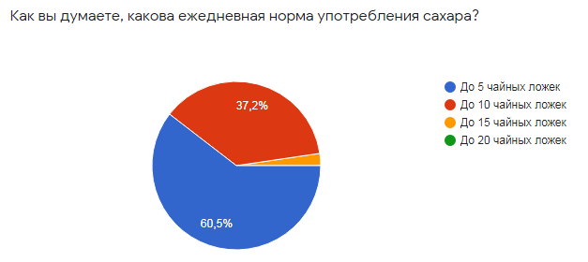
60,5% ответили верно
Нормы потребления сахара в граммах и чайных ложках:
Мужчины – 37,5 г, или 7,5 ч. л.
Женщины – 25 г, или 5 ч. л.
Ребенок до 3 лет – 12,5 г, или 2,5 ч. л.
Дети до 8 лет – 15 г, или 3 ч. л.
Девочки до 13 лет – 20 г, или 4 ч. л.
Мальчики до 13 лет – 22,5 г, или 4,5 ч. л.
Подростки женского пола – 22,5 г, или 4,5 ч. л.
Подростки мужского пола – 25 г, или 5 ч. л.
В среднем нормой для человека является потребление сахара до 5 чайных ложек в день.
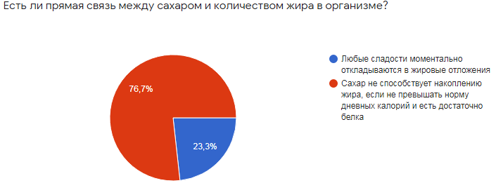
76,7 % ответили верно
Попадая в тонкий кишечник, углеводы пищи расщепляются с образованием глюкозы. Глюкоза быстро всасывается в кровь и циркулирует по всему организму. Избыток глюкозы запасается «на всякий случай» в виде гликогена в печени и мышцах.
Та глюкоза, которая поступила в кровоток, поддерживает жизнедеятельность, она отдает энергию тем клеткам, которые заняты важной работой – мозг, сердце, кора надпочечников.
Если употреблять сахар в норме, то он не способствует накоплению жира.
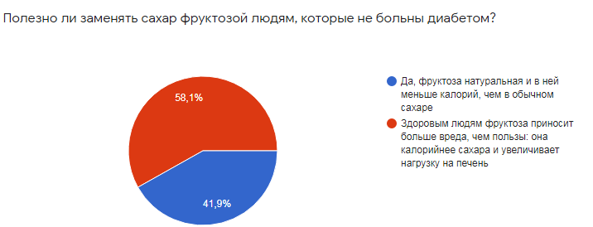
58,1% ответили верно
Здоровым людям фруктоза приносит больше вреда, чем пользы: она калорийнее сахара и увеличивает нагрузку на печень. Не дает чувство сытости.
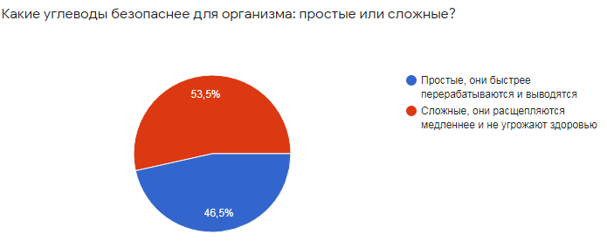
53,5% ответили верно
Сложные углеводы расщепляются медленнее и обеспечивают организм непрерывным потоком глюкозы.
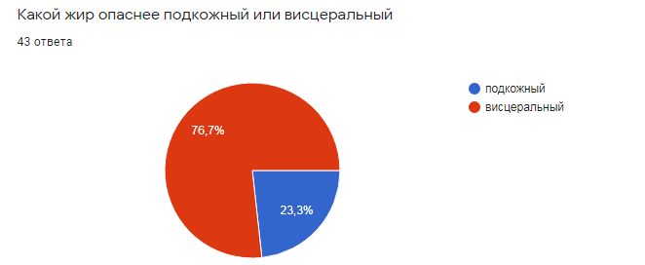76,7% ответили верно
Висцеральный жир – жир на органах, он не участвует в метаболизме. Клетки этого жира не размножаются, а только становятся больше, что вызывает их воспаление.
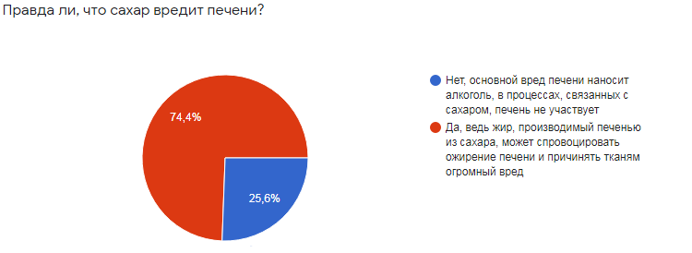74,4 ответили верно
жир, производимый печенью из сахара, может спровоцировать ожирение печени и причинять тканям огромный вред.
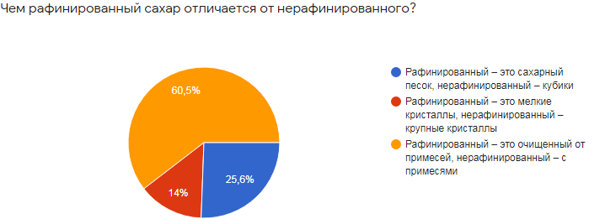
60,5% ответили верно
Рафинированный сахар – это очищенный от примесей, нерафинированный – с примесями.
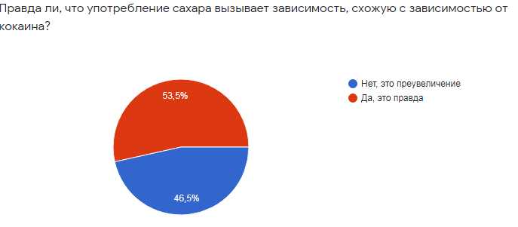
Да, сахар может вызывать такую зависимость, если употреблять его в больших количествах.
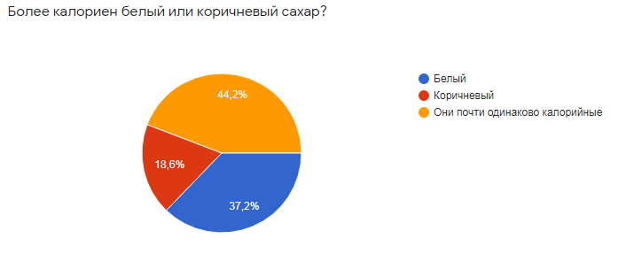
44,2% ответили верно
Белый и коричневый сахар почти одинаковой калорийности.
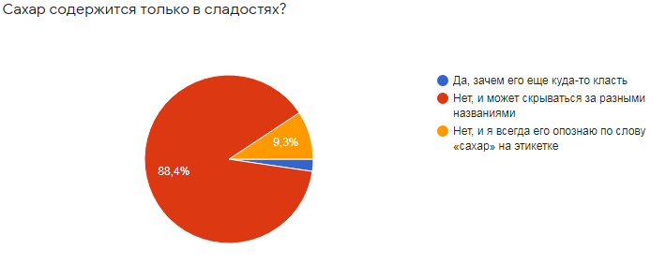
88,4% ответили верно
Сахар содержится почти во всех продуктах и может скрываться за разными названиями
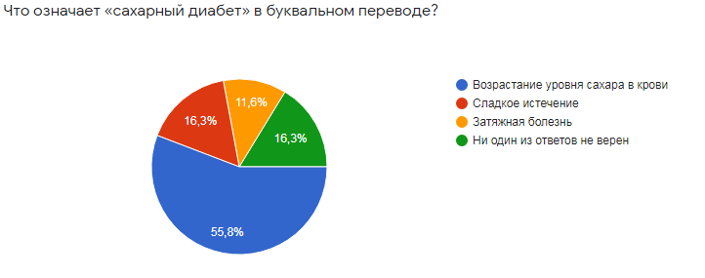
16,3% ответили верно
Название «сахарный диабет» происходит от греческого слова «diabainen» (= течь) и латинского слова mellitus (= сладкий, как мед)
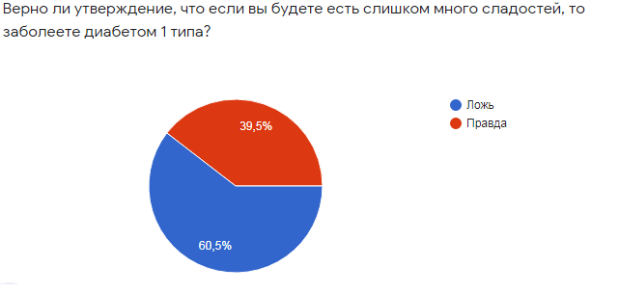
60,5% ответили верно
Сахарный диабет 1-го типа чаще всего является следствием перенесенной тяжелой инфекции (краснухи, вирусного паротита – в народе «свинки», цитомегаловирусной инфекции и др.) или аутоиммунного процесса в поджелудочной железе. В этом случае в результате разбалансировки иммунной системы она начинает воспринимать бета-клетки своей собственной поджелудочной железы как чужеродные и постепенно уничтожать их. В конечном итоге умирает 90–100 % бета-клеток поджелудочной железы, которые секретируют инсулин, и человек нуждается в постоянной гормонотерапии инсулином.
Чаще всего диабет 1-го типа развивается в детском и молодом возрасте. Употребление сахара в данном случае никак не может способствовать возникновению заболевания.
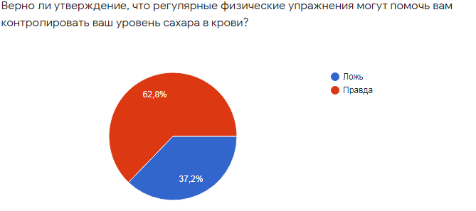
62,8% ответили верно
Регулярные физические упражнения могут помочь вам контролировать ваш уровень сахара в крови.

II. Теоретическое исследование положительного и отрицательного влияния сахара и сахарозаменителей на организм человека.

Выявить положительные и отрицательные стороны употребления сахара и сахарозаменителей.
Сахароза
« + » | « - »
Обеспечивает организм энергией. | Высокая калорийность.
Продукт натурального происхождения. | Отсутствие полезных веществ.
Быстро переваривается . | В больших количествах способствует развитию диабета, болезней сердца и ожирению.
Защищает печень от токсинов.
Безопасная доза. Не более 25-30 г в сутки.
Фруктоза
« + » | « - »
На 30 % менее калорийна, чем сахароза. | В очень больших количествах (более 20% дневного рациона) может увеличивать риск сердечнососудистых заболеваний.
В меньшей степени влияет на уровень сахара в крови, поэтому разрешена больным диабетом.
Обладает консервирующим свойством.
Ускоряет расщепление алкоголя в крови.
Безопасная доза. Не более 30-40 г в сутки.

Сорбит
« + » | « - »
Хорошее желчегонное средство. Помогает организму снижать расход витаминов В1, В6 и биотина. | На 53% калорийнее сахара, поэтому не подходит для диет.
Способствует улучшению микрофлоры кишечника. | В больших количествах может вызывать побочные эффекты: вздутие живота, тошноту, расстройство желудка.
Способен втягивать влагу из воздуха.
Безопасная доза. Не более 30-40 г в сутки.
Ксилит
« + » | « - »
Предотвращает развитие кариеса. | В больших дозах превращается в слабительное.
Повышает секрецию желудочного сока.
Обладает желчегонным действием.

Медленно проникает в ткани и при этом не влияет на уровень сахара в крови.
Безопасная доза. Не более 40-50 г в сутки.

Сахарин
« + » | « - »
Экономичность. Сто таблеток сахарина заменяет от 6 до 12 кг сахарного песка. | Металлический привкус.
Полное отсутствие калорий. | Есть убеждения, что сахарин содержит канцерогенные вещества.
 | Есть подозрение, что сахарин вызывает обострение желчнокаменной болезни.
Безопасная доза. Не более 0,8 г в сутки.
Аспартам
« + » | « - »
Не содержит калорий. | Противопоказан людям, страдающим фенилкенурией.
Заменяет 4-8 кг обычного сахара. | Термонеустойчивость.
Безопасная доза. Не более 3,5 г в сутки.
Ацесульфам калия
« + » | « - »
Долгое хранение. | Содержит метиловый эфир, ухудшающий работу сердечно-сосудистой системы.
Не вызывает аллергических реакций. | Содержит аспарогеновую кислоту, оказывающую возбуждающее действие на нервную систему и может со временем вызвать привыкание.
Не калориен. | Плохо растворяется.
 | Не рекомендуется употреблять детям, беременным и кормящим женщинам.
Безопасная доза. Не более 1 г в сутки.
Сукразит
« + » | « - »
Упаковка в 1200 таблеток заменяет 6 кг сахара. | Фумаровая кислота в какой-то степени токсична, но разрешена в Европе.
Ноль калорий.
Безопасная доза. Не более 0,7 г в сутки.

Заключение
В оптовой и розничной продаже имеется множество сахарозаменителей: сукразит, сусли, сурель и др., но все они изготовлены на основе описанных химических заменителей сахара. Как говорится: будьте бдительны. Если на этикетке какого-либо продукта есть запись Е9... (начинается с девятки), то это означает наличие сахарозаменителя в продукте питания. Также заметим следующее. Если употреблять потенциально опасные заменители сахара лишь изредка и в маленькой дозе, то сильно навредить себе трудно. Однако же, сегодня, эти заменители сахара используются повсюду, - в десятках тысяч продуктов питания и напитков. В США, в 60% случаев, там где ранее использовался сахар на сегодня используются синтетические сахарозаменители; в основном аспартам. Мы, похоже, двигаемся к тому же. Пожизненное употребление "химии" в приличных количествах, конечно, может нанести вред здоровью.
Цель, поставленная в начале этого теоретического исследования, достигнута. Основные выводы:
1). Исследовынные выше сахара и сахарозаменители имеют как преимущества, так и ряд недостатков. Однозначно ответить на вопрос, можно ли по этикетке определить уровень экологической безопасности сахарозаменителя не возможно. Постепенно продукты питания ,содержащие сахар, будут терять свою популярность. Не исключены даже меры государственного регулирования использования сахара в продуктах питания. Проблему могут решить сахарозаменители, но среди них большинство: либо опасны для здоровья, либо неудобны в употреблении.
2). Натуральный сахар – ценный источник жизненной энергии. Только нам решать заменить ли сахар сахарозаменителями или отказаться от сладкого совсем. А может быть занять золотую середину. В любом случае, как видни из описания свойств сахарозаменителей, и их, и сахар нужно применять без фанатизма. Заботьтесь о своем организме и он ответит вам взаимностью..
3). Анализ результатов анкетирования учащихся и учителей школы об употреблении сладостей, а так же соцопрос о предпочтении кого либо из них свидетельствует о том, что в России больший процент населения используют сладости дети. А взрослые предпочитают менее калорийные продукты.
4).Сегодня во многих странах проводят исследования с целью поиска естественных, низкокалорийных подсластителей растительного происхождения, которые не вредны для человеческого организма и отвечают всем современным требованиям. Однако стевиозид - экстракт травы стевии - и по сей день остаётся лучшим сахарозаменителем! Очень важно, что нет ни одного сообщения о вреде (токсичности и мутагенности) всех компонентов, содержащихся в стевии, а также о противопоказаниях в употреблении. Не случайно в Японии, где средняя продолжительность жизни 90 лет, и где законом преследуется применение в производстве синтетических заменителей сахара - стевиозид захватил до 50% сладкого рынка. Япония потребляет 90% производимой в мире стевии.
Российская Академия Медицинских Наук разрешила применять в качестве пищевых добавок следующие сахарозаменители:
- Аспартам
- Ацесульфам калия
- Сукралоза
- Сахарин и его натриевая соль
- Цикламат натрия

Список литературы

- Фадеева Наталья Ивановна «Мифы о сахаре. Как заблуждения убивают нас»
- Майкл Мосс «Соль, сахар и жир. Как пищевые гиганты посадили нас на иглу»
- Марк Хаймани «Сахарная ловушка. Отвоюйте здоровье у коварных производителей сладостей и преодолейте нездоровую тягу к вредной пище всего за 10 дней»
- Фильм САХАР 2014 года Австралия
- Чепурной И.П. « Идентификация и фальсификация продовольственных товаров» Москва: Издательство- торговая корпорация.»Дашков и К» , 2004г
- Б.Д. Березин Д.Б.Березин « Курс современной органической химии» . Москва. Высшая школа. 2003г
- Химия. 10 класс. Базовый уровень - Габриелян О.С.

